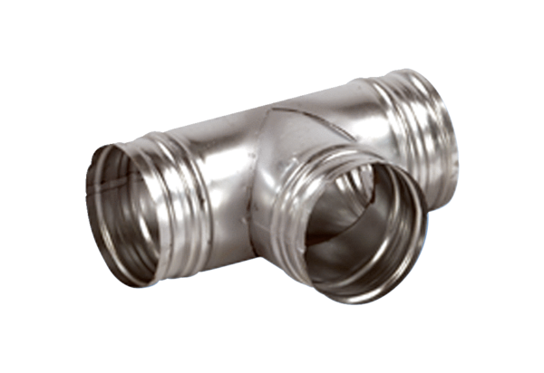Odbočka 90° AB 150-200Obsah dodávky: 1 kusSortiment: K
Typové číslo: 0055.0366Výrobce: MAICO

